【使用する端末・アプリ】

・iPad

・ビジュアルプログラミングアプリ

「Pyonkee」

※別アプリ「Scratch」でも可能

・Googleドライブ

・Googleクラスルーム



課題のアップロード①

課題の提出(AirDrop)④

課題の配布②

課題のダウンロード③

T

C

ICTを活用した課題配布及び提出マニュアル

本マニュアルは、プログラミング学習用に作成されたデータ等を、ＩＣＴを活用して配布・提出することを目的に作成しました

① Google ドライブに課題データを保存する　【教師】

② Google Classroomで課題を配布する 　【教師】

③ 課題データを開いてiPadに保存する 【児童】

④ AirDropを使った課題提出の仕方 【児童→教師】

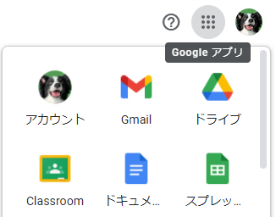

① Google ドライブに課題データを保存する【教師】※予めGoogleアカウントを用意しましょう

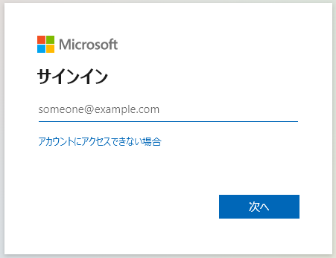

②アカウント(ID)を入力

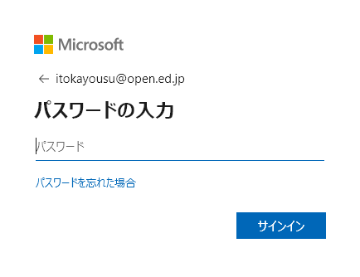

③パスワードを入力

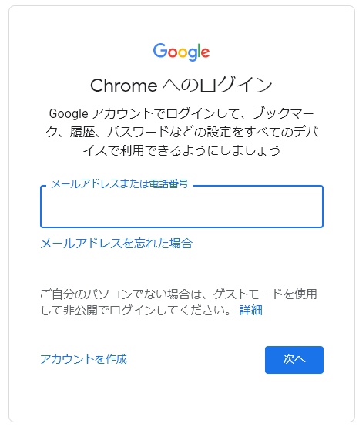

①メールアドレスまたは電話番号入力

⑨作成したフォルダを開く

⑧フォルダ名入力

⑦クリック

⑥クリック

⑤クリック

④クリック

Googleドライブを立ち上げる

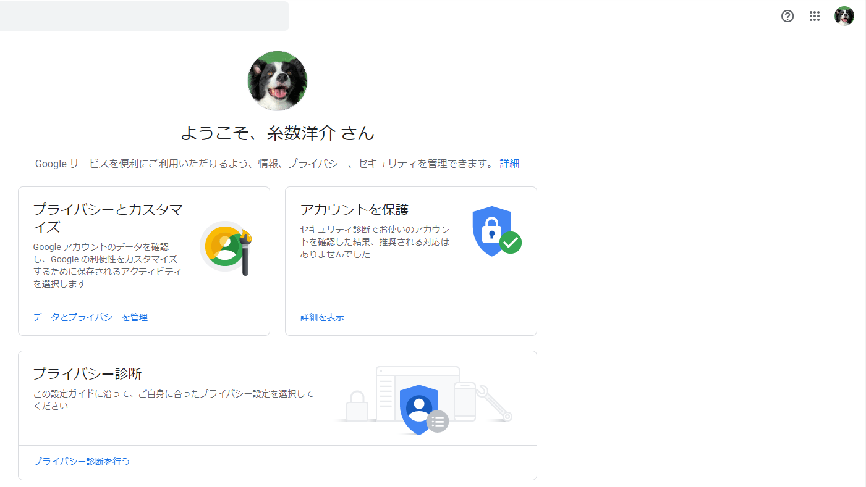

フォルダを作り、データを移動する

Googleアカウントにログイン

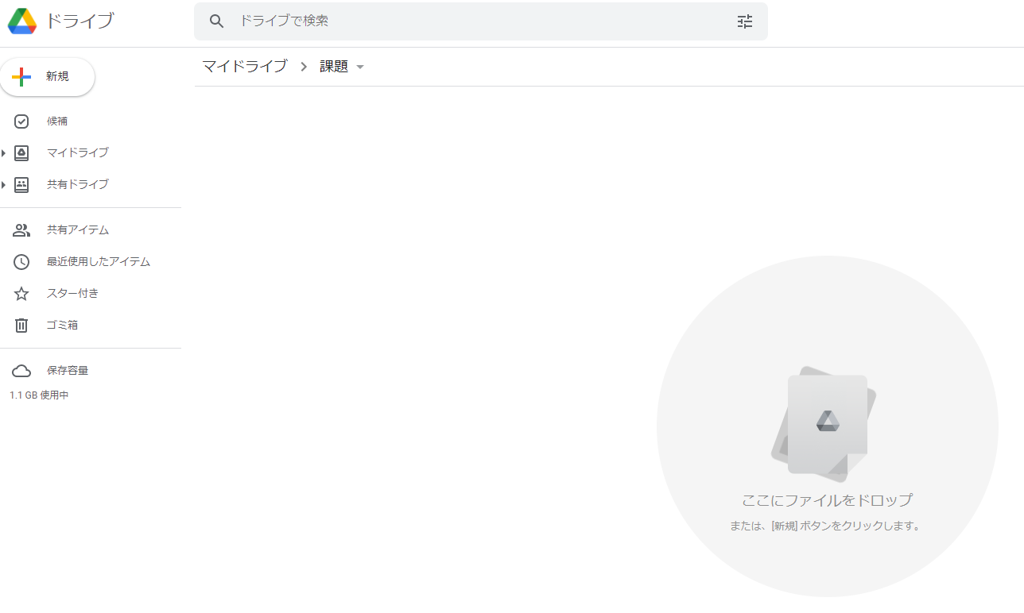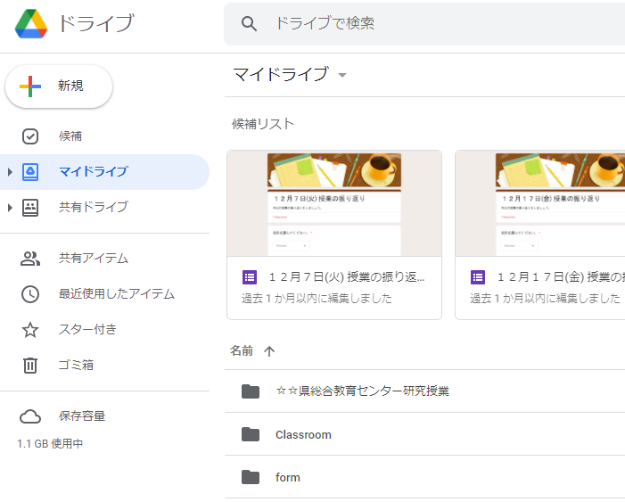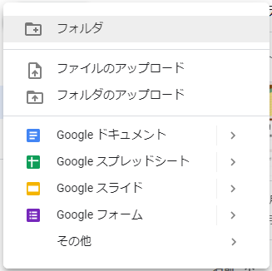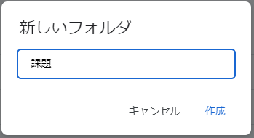



⑩データファイルをドラッグ＆ドロップ

※Pyonkeeのファイル形式は「sb.」



T



保存

OK！

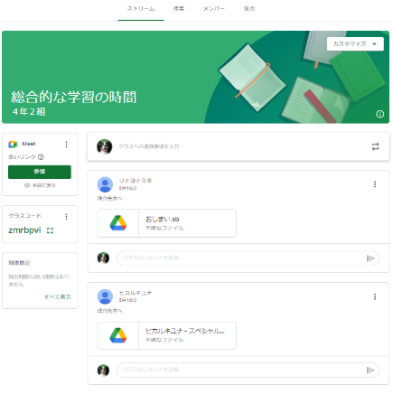

①授業をクリック

② Google Classroomで課題を配布する【教師】※予めGoogleドライブに課題を保存しましょう



Google　Classroom

を立ち上げよう

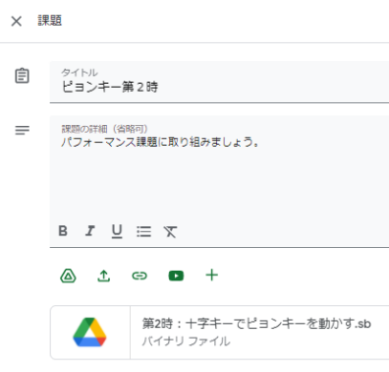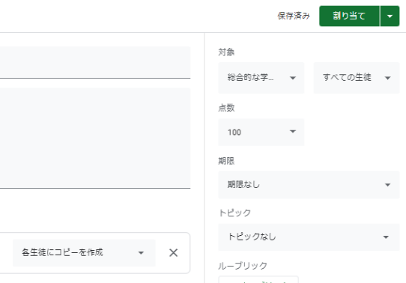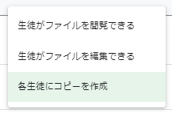

⑨▼クリック

⑩各生徒にコピーを作成　クリック

⑪割り当てする

対象を選択

⑫割り当て クリック

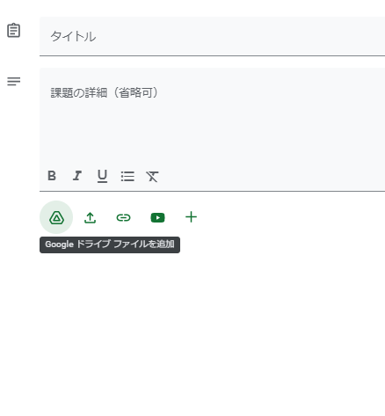

④課題のタイトル入力

⑤課題の詳細　入力

※データがGoogleドライブにある場合

⑥クリック※

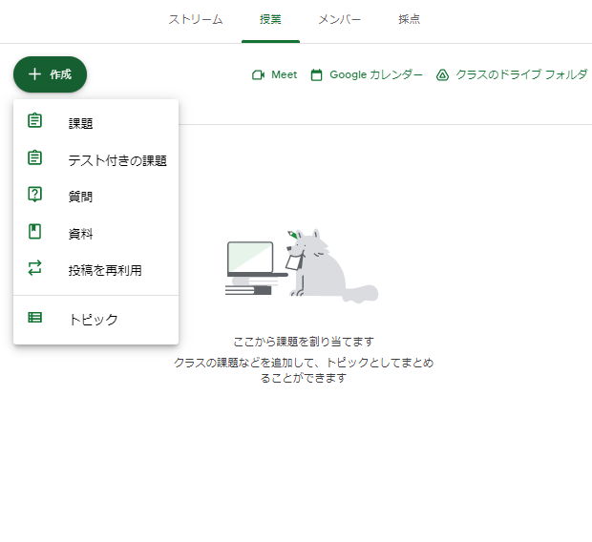

②+作成 クリック

③課題 クリック

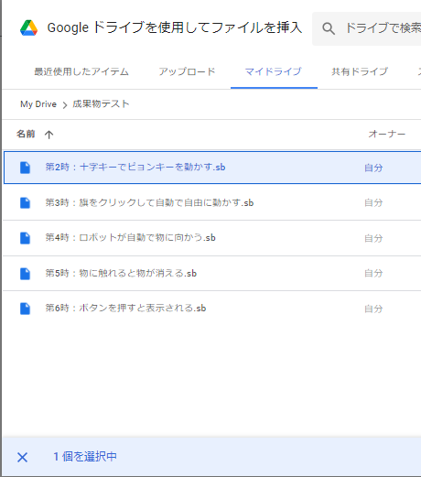

⑦マイドライブクリック

⑧フォルダから課題を選択

あ！課題が

届いている！



C



T



①ストリームのページから

　お知らせをクリック



②授業のページから

　配布された課題をクリック



③あなたの課題 クリック

Google　Classroom

を立ち上げよう



④課題のデータをクリック



⑤クリック



⑥クリック



③ 課題データを開いてアイパッドに保存する【児童】～その1～



C



次のページへ続く…

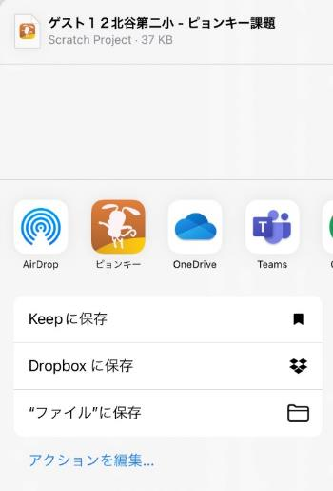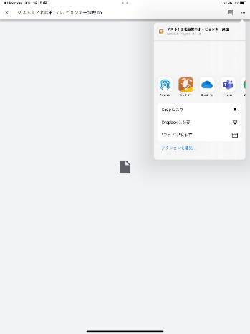

⑧クリック



⑦クリック

③ 課題データを開いてアイパッドに保存する【児童】～その2～

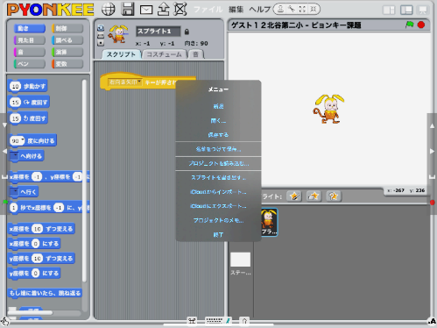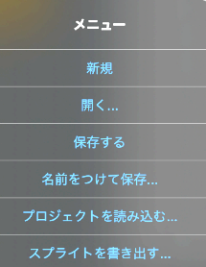

⑨クリック



⑩名前を付けて保存クリック

⑪名前を入力

⑫OK クリック

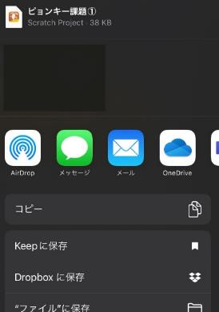



①クリック



②AirDropクリック

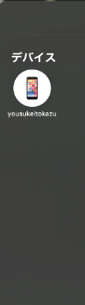

教師用端末

③教師用の

端末を選択

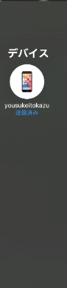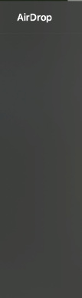

教師用端末

送信済み

④送信済み

を確認

先生に

課題を提出

しよう



C



T



提出

OK！

④ AirDropを使った課題提出の仕方【児童→教師】

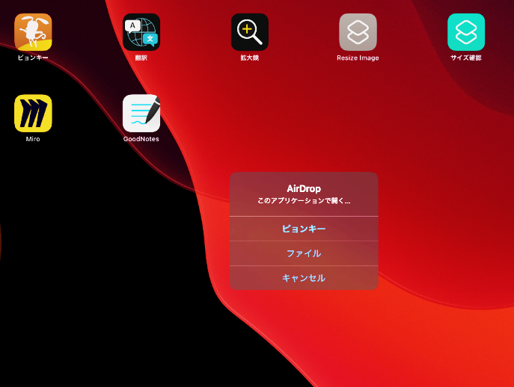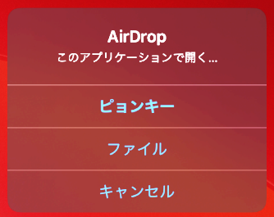

④クリック

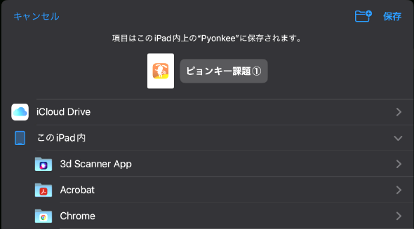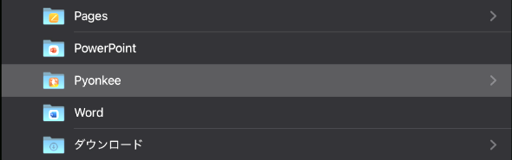

⑤このiPad内

クリック

⑥Pyonkee

クリック

⑦クリック



データ送信

データ受信